Witajcie moi kochani Znów musimy spotkać się na zajęciach online.
Serdecznie zapraszam Was do wspólnej zabawy.
Poniżej znajdziecie różne zadania, ćwiczenia i zabawy.
Jak wiecie już za kilka dni będziemy obchodzić Święta Wielkanocne, dzisiejsze zadania będą poświęcone właśnie tej tematyce.

Na dobry początek obejrzyjcie filmik o Wielkanocnych zwyczajach:

https://www.youtube.com/watch?v=giRwxyKTXcg

Na pewno każdy z Was ma swoje ulubione tradycje świąteczne. Porozmawiajcie z rodzicami, rodzeństwem lub babcią i dziadkiem na ten temat.
A teraz poproś kogoś dorosłego o wydrukowanie i pomoc przy wycinaniu. Samodzielnie postaraj się ułożyć Wielkanocne puzzle:
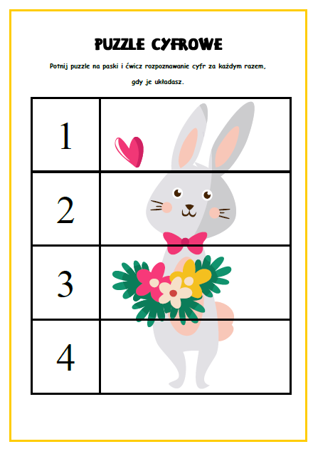
Posłuchaj piosenki Pisanki, kraszanki, wielkanocne skarby, spróbuj zaśpiewać:
Czy wiecie o co kłócił się z kurczaczkiem cukrowy baranek? Jeśli jesteście tego ciekawi, posłuchajcie wielkanocnej piosenki.
https://www.youtube.com/watch?v=qKY9oeELKn4
Tekst:
Koszyczek z wikliny pełen jest pisanek,
A przy nich kurczaczek i z cukru baranek.
Przy baranku babka, sól, chleb i wędzonka,
Oto wielkanocna świąteczna święconka.
Ref. Pisanki, kraszanki, skarby wielkanocne,
Pięknie ozdobione, ale niezbyt mocne.
Pisanki, kraszanki, całe w ornamentach,
Uświetniły nasze wielkanocne święta.
Kłócił się z kurczakiem cukrowy baranek,
Która najpiękniejsza ze wszystkich pisanek?
Czy ta malowana, czy ta wyklejana,
Czy zdobiona woskiem i pofarbowana
Ref. Pisanki, kraszanki, skarby wielkanocne,
Pięknie ozdobione, ale niezbyt mocne.
Pisanki, kraszanki, całe w ornamentach,
Uświetniły nasze wielkanocne święta.
3) Baranek kurczaczkiem długo się spierali,
aż goście świąteczni do drzwi zapukali
Wielkanocni goście czasu nie tracili
potłukli pisanki jajkiem się dzielili.
Ref. Pisanki, kraszanki, skarby wielkanocne,
Pięknie ozdobione, ale niezbyt mocne.
Pisanki, kraszanki, całe w ornamentach,
Uświetniły nasze wielkanocne święta.
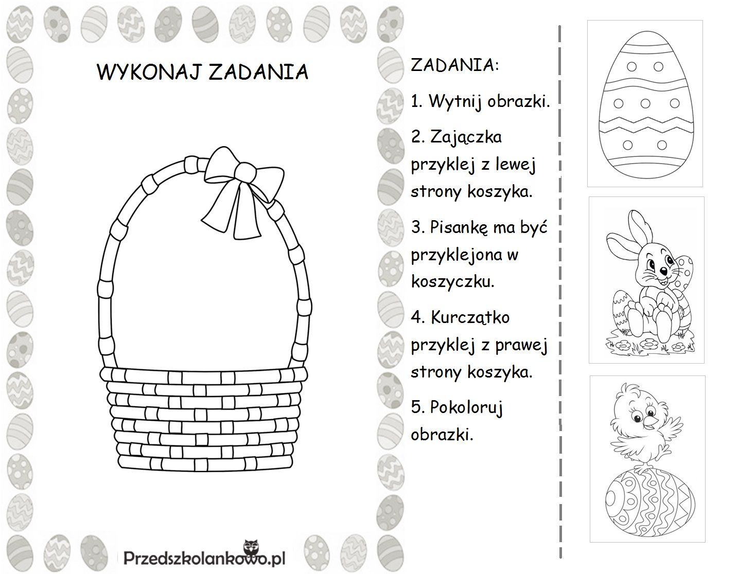
Znajdź na obrazku 7 różnic. Powodzenia
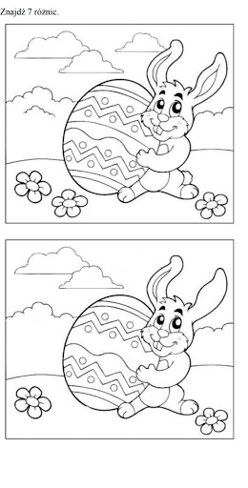
Posłuchaj kolejnej piosenki:
https://www.youtube.com/watch?v=OCmZrAz3t-U

Dobrze się przyjrzyj pisankom na obrazku. Połącz takie same w pary
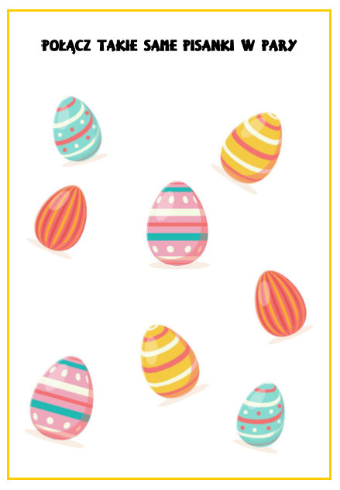
Dla chętnych, tak jak lubicie- KOLOROWANKI

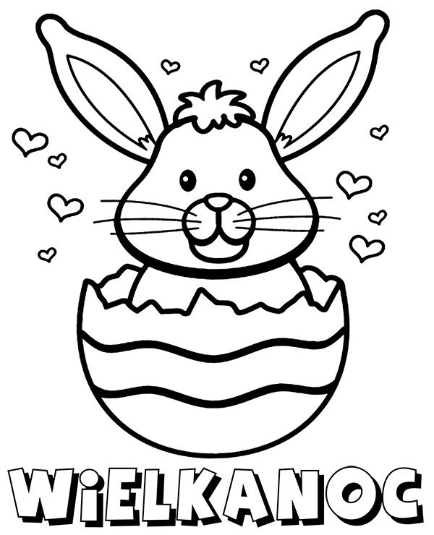

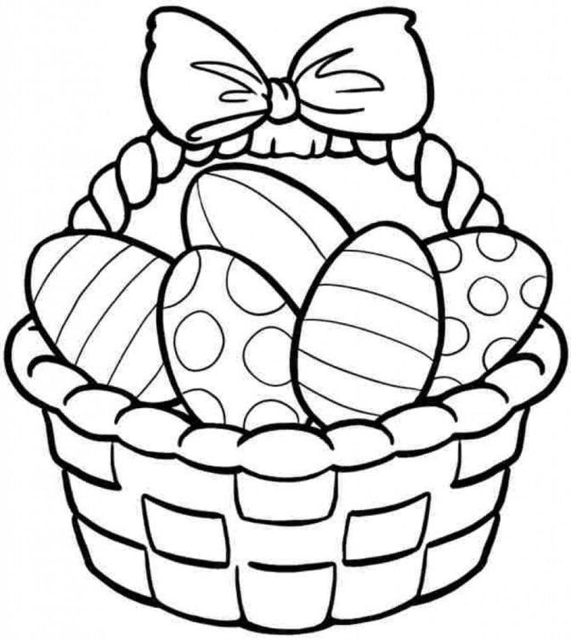

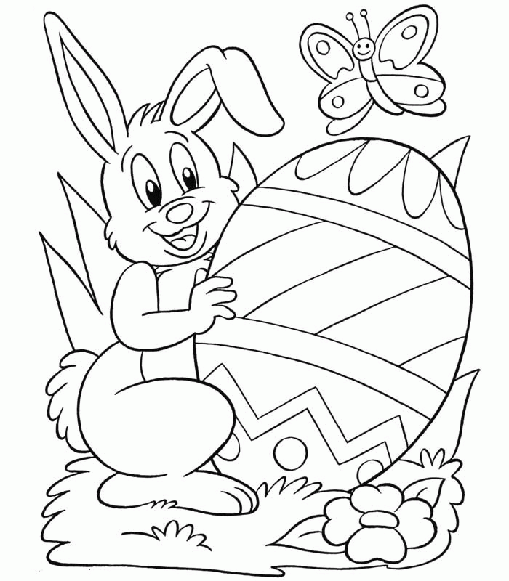
Pozdrawiam serdecznie
Karolina Kapica-Henzel

